EXMO. SR. PRESIDENTE DA CÂMARA MUNICIPAL DE SUMARÉ

Indico ao Exmo. Senhor Prefeito Municipal, junto ao departamento competente, no sentido de realizar a poda de árvore na Rua Pedro Rodrigues dos Santos, altura do n° 115, Jd. Santiago, em Sumaré – SP.
Justificativa: Tal solicitação se justifica na medida em que este vereador constatou in loco que as árvores da localização estão grandes e próximas à rede elétrica. Sem a poda, há riscos para a rede elétrica e para a segurança dos moradores.
Baseado no exposto, solicitamos respeitosamente providências por parte da secretaria responsável, de modo sanar o problema.

Sala de Sessões, 17 de agosto de 2026.
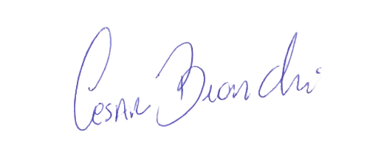
César Bianchi
Vereador
Partido Progressistas

